Twee koninklijke onderscheidingen bij KRAS

Koning Willem-Alexander heeft zes inwoners van Midden-Delfland benoemd tot Lid in de Orde van Oranje Nassau, waaronder twee leden van KRAS:
Gerda van der Windt en Kees Ammerlaan.
Burgemeester A.J. Rodenburg heeft hen op vrijdag 24 april 2015 toegesproken naar aanleiding van hun bijzondere inzet voor de samenleving gedurende geruime tijd. De gedecoreerden hebben in de raadzaal van het gemeentehuis in Schipluiden de versierselen opgespeld gekregen die horen bij deze eervolle onderscheiding.

Allebei van harte gefeliciteerd met deze mooie onderscheiding.
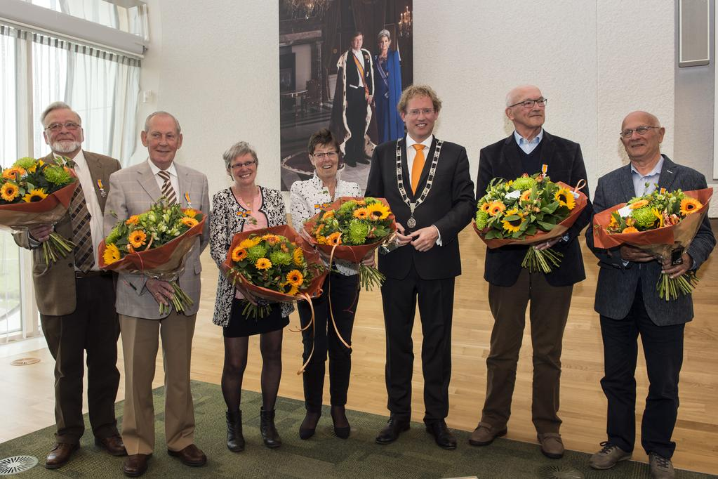

foto: Gemeente Midden-Delfland
Gerda van der Windt uit Den Hoorn is vanaf 1994 secretaris van de bridgeclub voor senioren in Den Hoorn, waarvoor de bridgedrives en –weekenden organiseert. Ook de bibliotheek in Den Hoorn heeft 10 jaar van haar diensten gebruik mogen maken, onder andere bij het invoeren van een nieuw automatiseringssysteem en het herinrichten van de bibliotheek. Als lid van de tentoonstellingcommissie legde zij contacten met exposanten, maakte zelf tentoonstellingen en hielp exposanten met het inrichten van een tentoonstelling. Vanaf eind jaren negentig heeft zij als vrijwilliger een belangrijke bijdrage geleverd aan de Zonnebloem, van 1999 tot 2010 is zij bestuurslid geweest voor de afdeling Den Hoorn. Sinds 2002 is zij een gewaardeerde vrijwilliger bij Stichting PostAcademisch Onderwijs, een non-profitorganisatie die als doelstelling heeft het verspreiden van recent ontwikkelde kennis onder hbo en academisch afgestudeerden. Zij verwerkt voor deze stichting de evaluatie van de cursussen, reproduceert cursusinformatie, stelt cursusmappen samen en beheert het archief en de voorraden. Mevrouw Van der Windt is sinds 2004 secretaris bij de Stichting Midden-Delfland.
Kees Ammerlaan uit Den Hoorn is bijna 20 jaar als vrijwilliger actief binnen de R.K. Parochie Onze Lieve Vrouw van Sion te Den Hoorn als lector in het lectorenoverleg, waarvan 14 jaar als voorzitter. Hij coördineert de maandelijkse vergaderingen en doet de verslaglegging. Hij assisteerde in eucharistievieringen, ging voor in lekenvieringen, in doordeweekse vieringen in de kapel en in avondwaken voor overledenen. Vanaf 1999 organiseert de heer Ammerlaan klaverjasavonden voor twee voetbalverenigingen in Den Hoorn en vanaf 2004 is hij ook actief voor de bridgeclub Kras in Den Hoorn. Bij deze actieve bridgeclub voor senioren met 195 leden is hij wedstrijdleider en voorzitter van de technische commissie. De heer Ammerlaan fungeert ook als notulist voor de club, zorgt voor een locatie, deelt de spelers in en werft nieuwe leden. Ruim tien jaar heeft hij vanuit de Stichting Welzijn Midden-Delfland warme maaltijden bezorgd in Den Hoorn bij de oudere inwoners van Den Hoorn.

